TÀI LIỆU

CÀI ĐẶT CƠ SỞ DỮ LIỆU ORACLE 11GR2

( Sử dụng ASM)

Trên nền tảng Solaris SPARC (64-Bit)

**Phiên bản: 1.0**

**Mã tài liệu:**

**HÀ NỘI - 02/2015**

**BẢNG THEO DÕI THAY ĐỔI TÀI LIỆU**

|  |  |  |  |  |  |
| --- | --- | --- | --- | --- | --- |
| **Ngày** | **Phiên bản** | **A* M, D** | **Mô tả** | **ID/Yêu cầu** | **Tác giả** |
| 2/2015 | 1.0 | A | Hướng dẫn cài đặt Oracle Database 11gR2 trên Linux 6 ( Sử dụng ASM) trên nền tảng Solaris SPARC (64-Bit) |  | Phạm Khánh Dương |
|  |  |  |  |  |  |
|  |  |  |  |  |  |
|  |  |  |  |  |  |
|  |  |  |  |  |  |
|  |  |  |  |  |  |
|  |  |  |  |  |  |
|  |  |  |  |  |  |
|  |  |  |  |  |  |

* A; Thêm mới; M: Sửa đổi; D: Xóa

**MỤC LỤC**

1 Mục đích 3

2 Phạm vi áp dụng 4

3 Tài liệu liên quan 4

4 Yêu cầu và chuẩn bị 4

4.1 Yêu cầu 4

4.1.1 Yêu cầu đối với hệ thống 4

4.1.2 Yêu cầu phần mềm 4

4.2 Chuẩn bị 5

4.2.1 Edit File Hosts 5

4.2.2 Edit Kernel Parameters 5

4.2.3 Edit file limits.conf 6

4.2.4 Disable SELINUX 6

4.2.5 Disable Firewall 6

4.2.1 Install OS Package 7

4.2.1.1 Create Local Repository 7

4.2.1.2 Create Local Repository Configuration File 7

4.2.2 Install OS Package 7

4.2.3 Tạo User, Group 8

4.2.4 Tạo đường dẫn 8

4.2.5 Biến môi trường 8

4.2.6 Cấu hình tmpfs 8

5 Cài đặt, cấu hình 9

5.1 Giải nén bộ cài 9

5.2 Tiến hành cài đặt 9

# Mục **đích**

Cài đặt Oracle Database phiên bản 11.2.0 ( Có sử dụng ASM)

# Phạm vi áp dụng

Sử dụng trong dự án “”.

# Tài liệu liên quan

|  |  |  |  |
| --- | --- | --- | --- |
| **STT** | **Mã hiệu** | **Tên tài liệu** | **Ghi chú** |
| 1 |  | Oracle® Database Installation Standalone Guide 11g Release 2 (11.2) - for Solaris SPARC (64-Bit) |  |

# Yêu cầu

## Yêu cầu đối với hệ thống

OS : Solaris 11.1 (T5)

RAM > 2.5GB

Swap >= 2 x Memory (hoặc >= 1GB)

/tmp > 1GB

CD-ROM drive

Hard Disk : 20GB ( recommend : 30GB)

Lệnh kiểm tra RAM

# prtconf | grep "Memory size"

Memory size: 261632 Megabytes

Lệnh kiểm tra Swap

# swap -s

total: 72326920k bytes allocated + 42763536k reserved = 115090456k used, 117378768k available

Lệnh kiểm tra /tmp

# df -h /tmp

Filesystem Size Used Available Capacity Mounted on

swap 112G 13M 112G 1% /tmp

Lệnh kiểm tra các partition

# fdisk -l

Device Boot Start End Blocks Id System

/dev/sdc1 1 1300 10530607+ 83 Linux

/dev/sdd1 1 1300 10442218+ 83 Linux

## Yêu cầu phần mềm

* Bộ cài Database 11.2.0.4 cho Linux x64
* Bộ cài Grid Infrastructure
* Đĩa cài đặt OS được Mount vào ổ CD-ROM để cài đặt OS Packages
* Download Package pdksh-5.2.14-1.i386.rpm, oracleasmlib-2.0.4-1.el6.x86_64.rpm

# Chuẩn bị

## Edit File Hosts

* Login với User Root

Sửa file **/etc/hosts**

# vi /etc/hosts

Thêm vào cuối file các dòng sau: ( địa chỉ ip – tên hostname)

192.168.2.16 DB11gASM

## Edit Kernel Parameters

* Login với User Root

Sửa file **/etc/sysctl.conf**

# vi /etc/sysctl.conf

Thêm vào cuối file các dòng sau:

fs.suid_dumpable = 1

fs.aio-max-nr = 1048576

fs.file-max = 6815744

kernel.shmall = 11010048

kernel.shmmax = 45097156608

kernel.shmmni = 4096

# semaphores: semmsl, semmns, semopm, semmni

kernel.sem = 250 32000 100 128

net.ipv4.ip_local_port_range = 9000 65500

net.core.rmem_default=4194304

net.core.rmem_max=4194304

net.core.wmem_default=262144

net.core.wmem_max=1048586

Chạy lệnh sau

# sysctl -p

## Edit file limits.conf

* Login với User Root

Sửa file **/etc/security/limits.conf**

# vi /etc/security/limits.conf

Thêm vào cuối file các dòng sau:

oracle soft nproc 2047

oracle hard nproc 16384

oracle soft nofile 1024

oracle hard nofile 65536

oracle soft stack 10240

grid soft nproc 2047

grid hard nproc 16384

grid soft nofile 1024

grid hard nofile 65536

grid soft stack 10240

grid hard stack 32768

## Disable SELINUX

* Login với User Root

Kiểm tra file **/etc/selinux/config**

* Nếu SELINUX=disable thì giữ nguyên không thay đổi
* Nếu không thì sửa thành SELINUX=disable

# vi /etc/selinux/config

# This file controls the state of SELinux on the system.

# SELINUX= can take one of these three values:

# enforcing - SELinux security policy is enforced.

# permissive - SELinux prints warnings instead of enforcing.

# disabled - SELinux is fully disabled.

SELINUX=disabled

# SELINUXTYPE= type of policy in use. Possible values are:

# targeted - Only targeted network daemons are protected.

# strict - Full SELinux protection.

SELINUXTYPE=targeted

## Disable Firewall

* Login với User Root

Chạy lệnh sau

# chkconfig iptables off

# service iptables stop

## Install OS Package

* Đưa đĩa cài đặt Oracle Linux 6.5 vào ổ CD-ROM

### Create Local Repository

* Chú ý trong bước này có đoạn phải tiến hành Copy Package từ ngoài đĩa CD-ROM vào (Dòng bôi đỏ)
* Login với User Root

Mount ổ cd ( chứa đĩa cài đặt Red Hat ) vào thư mục **/media**

# mount /dev/cdrom /media/

# cd /media/Packages

# rpm -Uvh deltarpm-3.5-0.5.20090913git.el6.x86_64.rpm

# rpm -Uvh python-deltarpm-3.5-0.5.20090913git.el6.x86_64.rpm

# rpm -Uvh createrepo-0.9.9-18.0.1.el6.noarch.rpm

Chú ý: Trong quá trình cài đặt phiên bản của các gói thư viện có thể khác, đánh tên gói thư viện ( deltarpm, python, createrepo...) và ấn tab để có chính xác gói có trong đĩa cài đặt )

# mkdir /u01/repo

# cp * /u01/repo/

# cd ..

# rpm --import RPM-GPG-KEY-oracle RPM-GPG-KEY

Download và copy các Package vào thư mục **/u01/repo/**

pdksh-5.2.14-1.i386.rpm

oracleasmlib-2.0.4-1.el6.x86_64.rpm

# cd /u01/repo/

# createrepo /u01/repo/

### Create Local Repository Configuration File

* Login với User Root

Tạo file **my_local.repo**

# vi /etc/yum.repos.d/my_local.repo

Thêm vào những dòng sau:

[localrepo]

name=local_repo

baseurl=file:///u01/repo/

enabled=1

gpgcheck=0

## Install OS Package

* Login với User Root

# cd /u01/repo/

# yum install -y binutils gcc gcc-c++ glibc-devel libgcc libstdc++ make compat-db libXp pdksh sysstat libaio-devel compat-libstdc++-33 elfutils-libelf-devel –nogpgcheck oracleasmlib oracleasm-support

## Tạo User, Group

* Login với User Root
* Tạo user Oracle và Grid để phục vụ việc cài đặt Oracle Software và Grid Infrastructure
* Chú ý dòng bôi đỏ

# groupadd oinstall

# groupadd dba

# groupadd asmdba

# groupadd asmoper

# groupadd asmadmin

# groupadd oper

# useradd -g oinstall -G dba,oper,asmdba,asmoper oracle

# passwd oracle

*Nhập Password mới rồi Enter*

# useradd -g oinstall -G dba,asmadmin,asmdba,asmoper grid

# passwd grid

*Nhập Password mới rồi Enter*

## Cấu hình Disk ASM

* Login với User Root
* Cấu hình ASM:

# /usr/sbin/oracleasm configure –i

Configuring the Oracle ASM library driver.

This will configure the on-boot properties of the Oracle ASM library

driver. The following questions will determine whether the driver is

loaded on boot and what permissions it will have. The current values

will be shown in brackets ('[]'). Hitting <ENTER> without typing an

answer will keep that current value. Ctrl-C will abort.

Default user to own the driver interface []: grid

Default group to own the driver interface []: asmadmin

Start Oracle ASM library driver on boot (y/n) [ n ]: y

Scan for Oracle ASM disks on boot (y/n) [y]: y

Writing Oracle ASM library driver configuration: done

* Enable oracleasm:

# /etc/init.d/oracleasm enable

* Gán nhãn cho các disk để ASM có thể nhận dạng được:

# /usr/sbin/oracleasm createdisk DATA01 /dev/sdc1

# /usr/sbin/oracleasm createdisk FRA01 /dev/sdd1

* Kiểm tra các disk ASM đã được gán nhãn:

# /usr/sbin/oracleasm scandisks

# /usr/sbin/oracleasm listdisks

DATA1

FRA1

## Tạo đường dẫn

- Login với User Root

# mkdir -p /u01/app/oracle/oracle-software

# mkdir -p /u01/app/oracle/product/11.2/dbhome_1

# chown -R oracle:oinstall /u01/app/oracle

# mkdir –p /u01/app/grid/grid-software

# mkdir -p /u01/app/grid/product/11.2.0/grid

# chown –R grid:oinstall /u01/app/grid

# chmod -R 775 /u01/app/oracle

# chmod -R 775 /u01/app/grid

## Cấu hình tmpfs

* Login với User Root

Truy cập vào file **/etc/fstab**:

# vi /etc/fstab

Tìm và sửa dòng **tmpfs** như sau:

tmpfs /dev/shm tmpfs defaults 0 0

Chạy lệnh sau:

# mount -o remount /dev/shm

## Set biến môi trường

- Login với User Oracle

Sửa file **/home/oracle/.bash_profile**

$ vi /home/oracle/.bash_profile

Thêm vào cuối file các dòng sau:

ORACLE_SID=DB11gASM; export ORACLE_SID

ORACLE_UNQNAME=test; export ORACLE_UNQNAME

JAVA_HOME=/usr/local/java; export JAVA_HOME

ORACLE_BASE=/u01/app/oracle; export ORACLE_BASE

ORACLE_HOME=$ORACLE_BASE/product/11.2.0/dbhome_1; export ORACLE_HOME

PATH=.:${JAVA_HOME}/bin:${PATH}:$HOME/bin:$ORACLE_HOME/bin

PATH=${PATH}:/usr/bin:/bin:/usr/bin/X11:/usr/local/bin:/u01/app/common/oracle/bin

export PATH

umask 022

Thực hiện đọc file **/home/oracle/.bash_profile**

$ source /home/oracle/.bash_profile

* Login với User Grid

Sửa file **/home/oracle/.bash_profile**

$ vi /home/grid/.bash_profile

Thêm vào cuối file các dòng sau:

ORACLE_SID=+ASM; export ORACLE_SID

JAVA_HOME=/usr/local/java; export JAVA_HOME

ORACLE_BASE=/u01/app/grid; export ORACLE_BASE

ORACLE_HOME=/u01/app/grid/product/11.2.0/grid; export ORACLE_HOME

ORACLE_PATH=/u01/app/oracle/common/oracle/sql; export ORACLE_PATH

NLS_DATE_FORMAT="DD-MON-YYYY HH24:MI:SS"; export NLS_DATE_FORMAT

PATH=.:${JAVA_HOME}/bin:${PATH}:$HOME/bin:$ORACLE_HOME/bin

PATH=${PATH}:/usr/bin:/bin:/usr/bin/X11:/usr/local/bin

PATH=${PATH}:/u01/app/common/oracle/bin

export PATH

LD_LIBRARY_PATH=$ORACLE_HOME/lib

LD_LIBRARY_PATH=${LD_LIBRARY_PATH}:$ORACLE_HOME/oracm/lib

LD_LIBRARY_PATH=${LD_LIBRARY_PATH}:/lib:/usr/lib:/usr/local/lib

export LD_LIBRARY_PATH

CLASSPATH=$ORACLE_HOME/JRE

CLASSPATH=${CLASSPATH}:$ORACLE_HOME/jlib

CLASSPATH=${CLASSPATH}:$ORACLE_HOME/rdbms/jlib

CLASSPATH=${CLASSPATH}:$ORACLE_HOME/network/jlib

export CLASSPATH

umask 022

Thực hiện đọc file **/home/grid/.bash_profile**

$ source /home/grid/.bash_profile

# Cài đặt Grid Infrastructure

## Giải nén bộ cài

* Thực hiện với User Root
* Copy bộ cài Oralce vào **/u01/app/grid/grid-software** và thực hiện giải nén ( đánh tên file nén chính xác )

# cd /u01/app/grid/grid-software

# unzip database_112040_Linux-x86-64_3of7.zip

# chown -R grid:oinstall grid

## Cài đặt Grid Infrastructure

* Login với User Grid
* Máy tính tiến hành Remote phải được cài đặt và bật X-Passive ( X-Server, XMing ...)
* Thay IP bôi đỏ phía dưới bằng IP của máy tiến hành Remote

$ cd /u01/app/grid/grid-software/grid

$ export DISPLAY=10.0.1.10:0.0

$ ./runInstaller

* Chọn **Skip software updates**
* Chọn **Next**

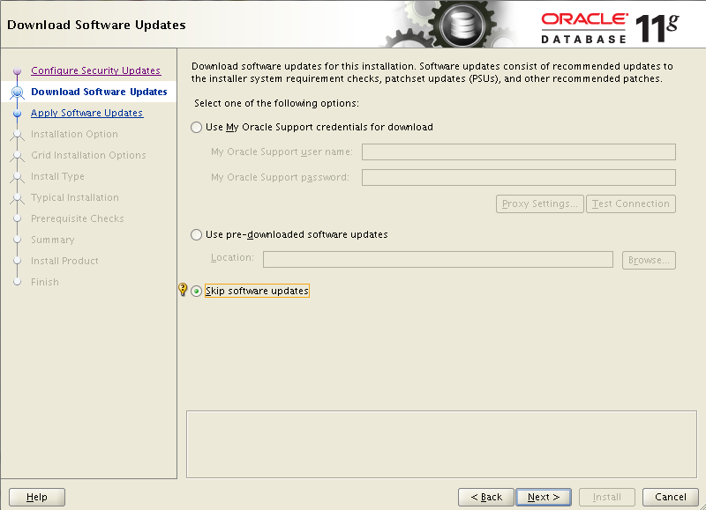

* Chọn **Configure Oracle Grid Infrastruture for a Standalone Server**
* Chọn **Next**

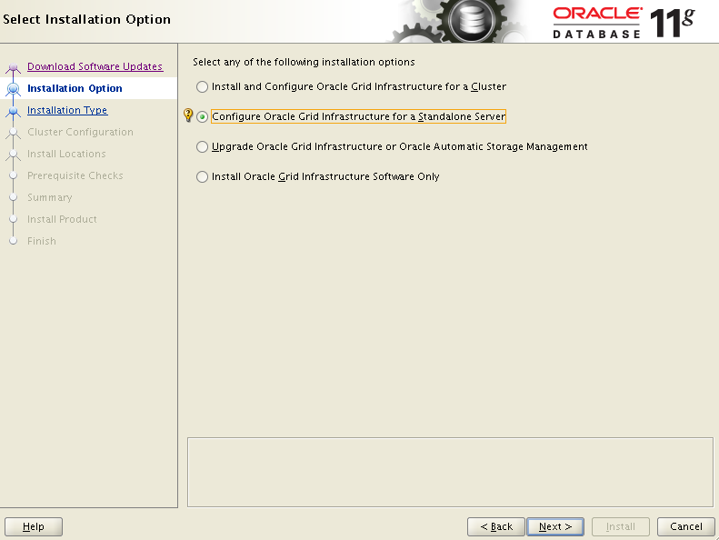

* Chọn **Next**

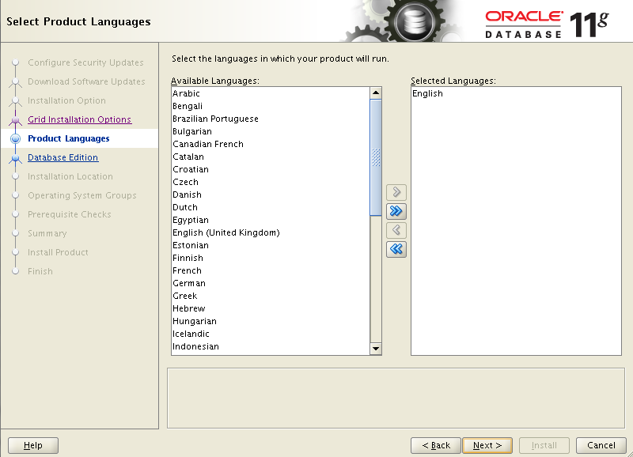

## Tạo các ASM Diskgroup

* Login với User Grid
* Máy tính tiến hành Remote phải được cài đặt và bật X-Passive ( X-Server, XMing ...)
* Thay IP bôi đỏ phía dưới bằng IP của máy tiến hành Remote

$ export DISPLAY=10.0.1.10:0.0

$ asmca

* Chọn **Create**

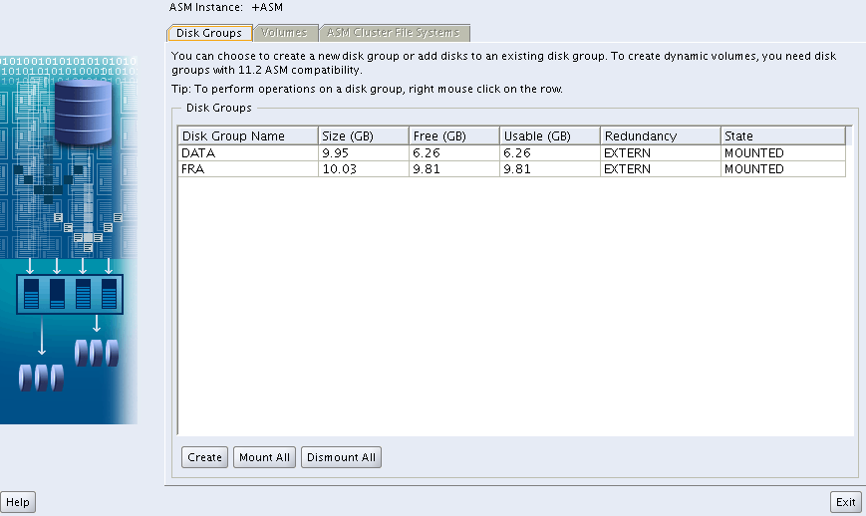

* Điền tên **DATA**
* Chọn **Enternal (None)**
* Chọn **ORCL:DATA01**
* Chọn **OK**

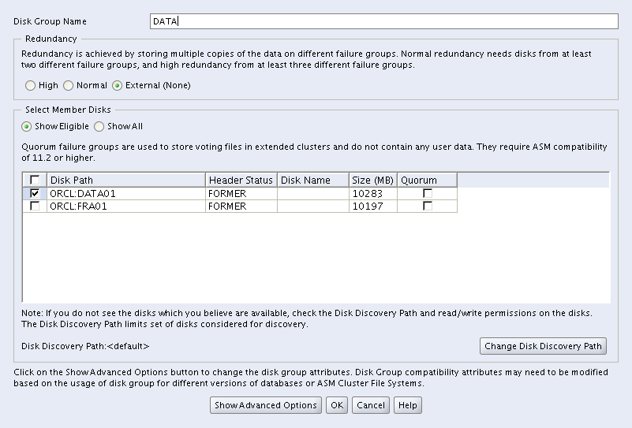

* Chọn **Create**



* Điền tên **FRA**
* Chọn **Enternal (None)**
* Chọn **ORCL:FRA01**
* Chọn **OK**



* Chọn **Exit**



# Cài đặt Database

## Giải nén bộ cài

* Thực hiện với User Root
* Copy bộ cài Oralce vào **/u01/app/oracle/oracle-software** và thực hiện giải nén ( đánh tên file nén chính xác )

# cd /u01/app/oracle/oracle-software

# unzip database_112040_Linux-x86-64_1of7.zip

# unzip database_112040_Linux-x86-64_2of7.zip

# chown -R oracle:oinstall database

## Cài đặt Database Software

* Login với User Oracle
* Máy tính tiến hành Remote phải được cài đặt và bật X-Passive ( X-Server, XMing ...)
* Thay IP bôi đỏ phía dưới bằng IP của máy tiến hành Remote

$ cd /u01/app/oracle/oracle-software

$ export DISPLAY=10.0.1.10:0.0

$ ./runInstaller

Cửa sổ cài đặt hiện lên như sau

* Bỏ tích “**I wish to receive security updates via My Oracle Support**”
* Chọn **Next**

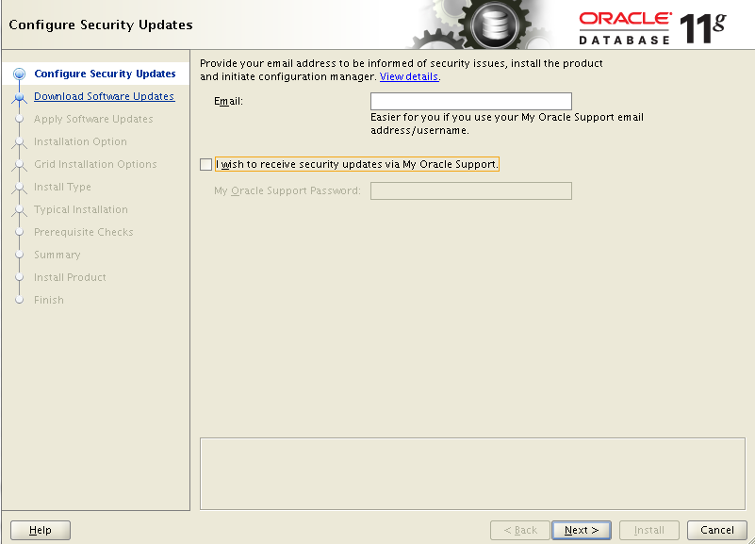

Cửa sổ chọn **Yes**

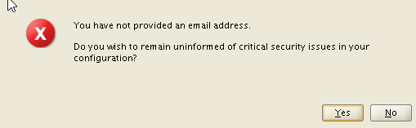

* Chọn **Skip software** updates
* Chọn **Next**



* Chọn **Install database software only**
* Chọn **Next**

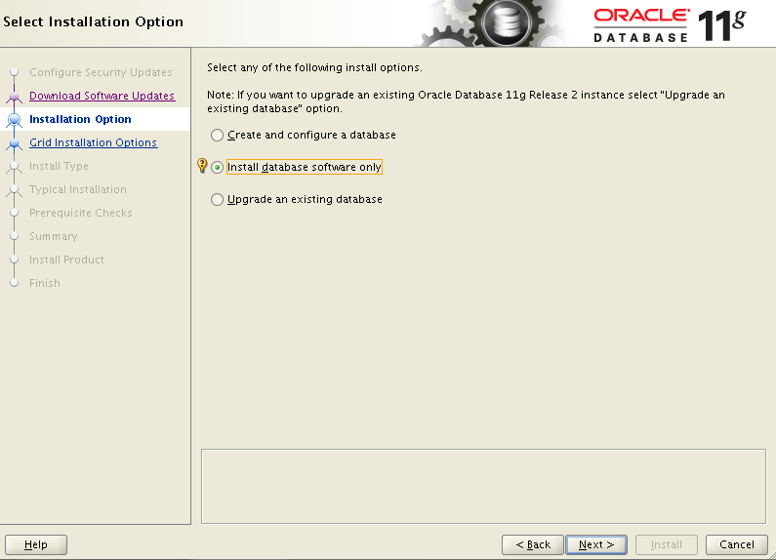

* Chọn **Single instance database installation**
* Chọn **Next**

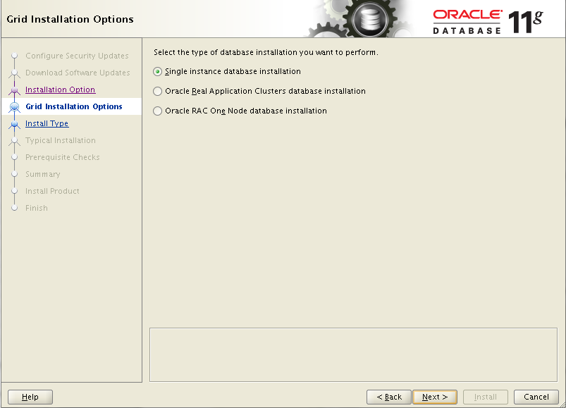

* Chọn **Next**



* Chọn **Enterprise Edition (4.5GB)**
* Chọn **Next**

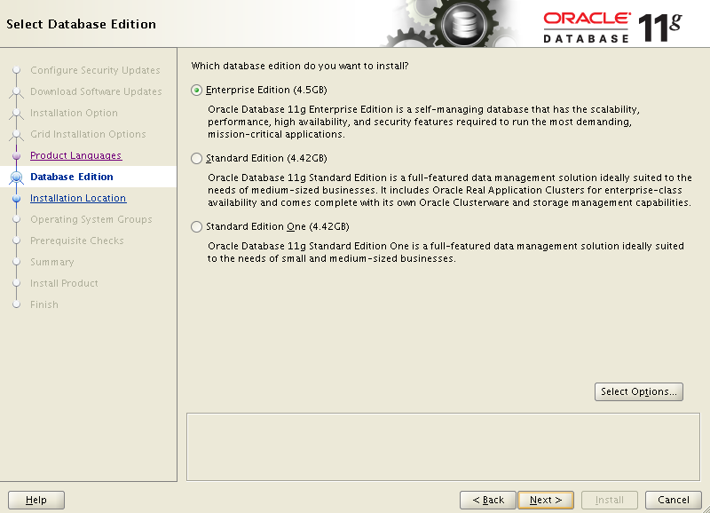

* Chọn Next

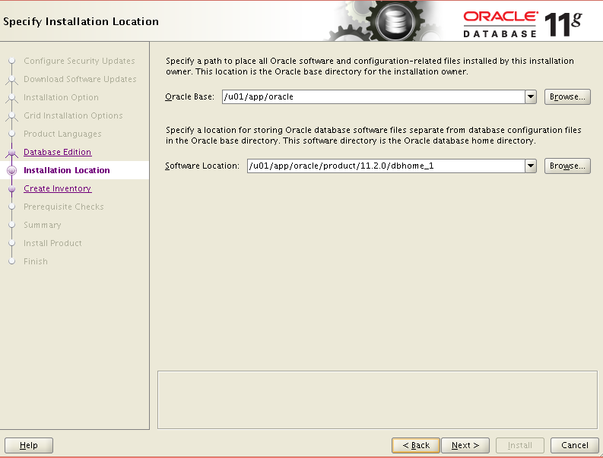

* Chọn Next

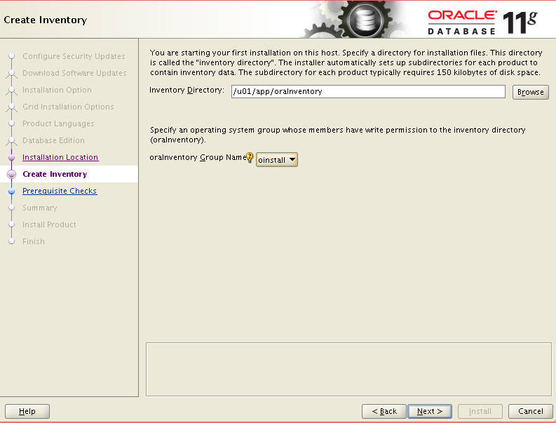

* Chọn như hình
* Chọn Next

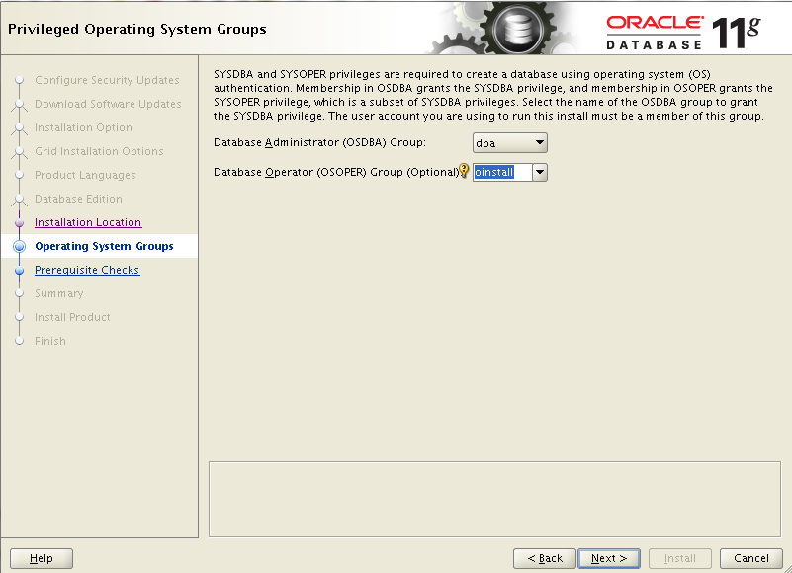

* Bước kiểm tra trước khi cài

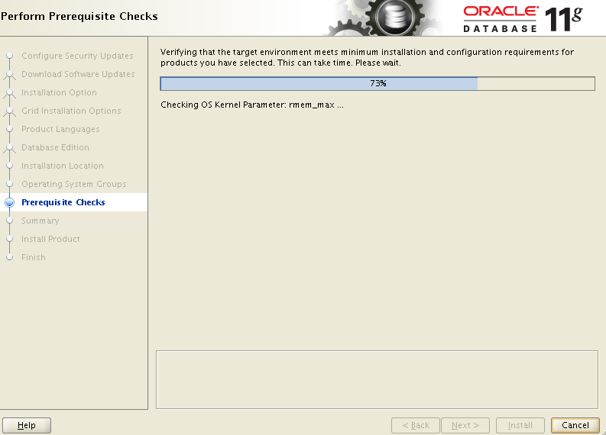

* Chọn Install

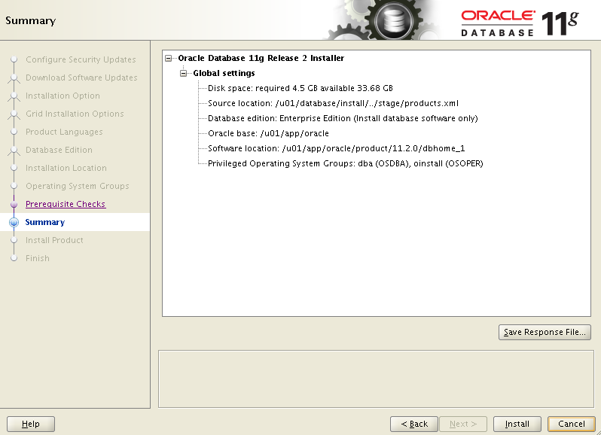

* Quá trình cài đặt

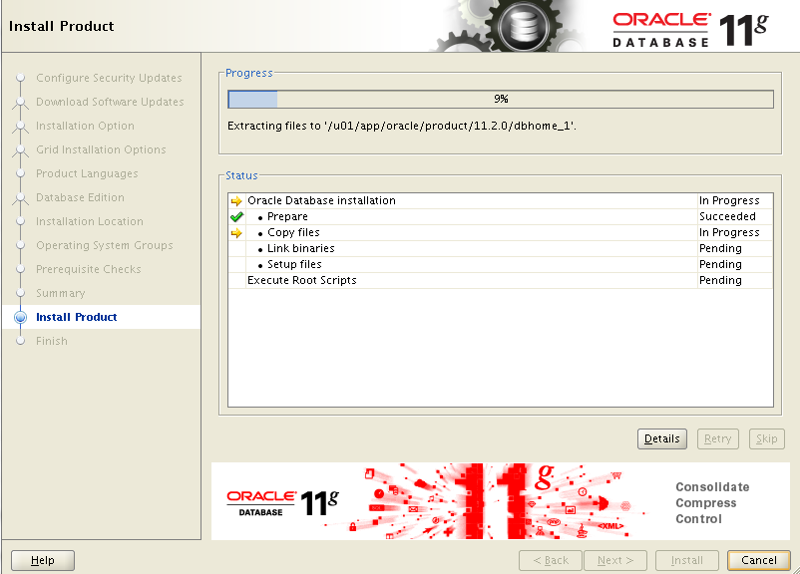

* Bước cuối hiện lên cửa sổ chạy Script
* Chạy Script với User Root

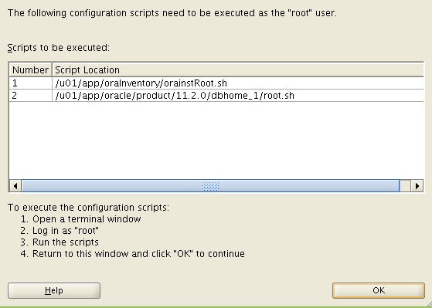

* <Enter> là nhấn nút Enter (Bôi đỏ)

#/u01/app/oraInventory/orainstRoot.sh

Changing permissions of /u01/app/oraInventory.

Adding read,write permissions for group.

Removing read,write,execute permissions for world.

Changing groupname of /u01/app/oraInventory to oinstall.

The execution of the script is complete.

# /u01/app/oracle/product/11.2.0/dbhome_1/root.sh

Performing root user operation for Oracle 11g

The following environment variables are set as:

ORACLE_OWNER= oracle

ORACLE_HOME= /u01/app/oracle/product/11.2.0/dbhome_1

Enter the full pathname of the local bin directory: [/usr/local/bin]: <ENTER>

Copying dbhome to /usr/local/bin ...

Copying oraenv to /usr/local/bin ...

Copying coraenv to /usr/local/bin ...

Creating /etc/oratab file...

Entries will be added to the /etc/oratab file as needed by

Database Configuration Assistant when a database is created

Finished running generic part of root script.

Now product-specific root actions will be performed.

Finished product-specific root actions.

* Sau khi chạy xong quay lại cửa sổ chọn **OK**

Cửa sổ hoàn tất quá trình cài đặt

* Chọn Close

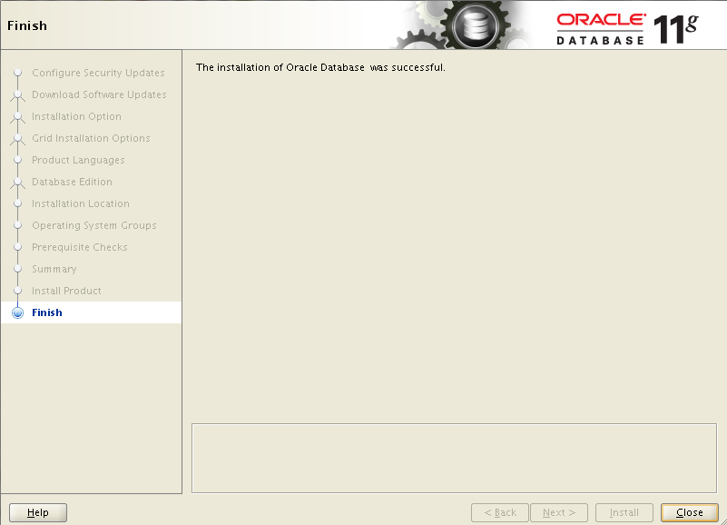

## Cài đặt Services và Listener

* Login với User Oracle
* Máy tính tiến hành Remote phải được cài đặt và bật X-Passive ( X-Server, XMing ...)
* Thay IP bôi đỏ phía dưới bằng IP của máy tiến hành Remote

$ export DISPLAY=10.0.1.10:0.0

$ netca

* Chọn: **Local Net Service Name configuration**
* Chọn: **Next**

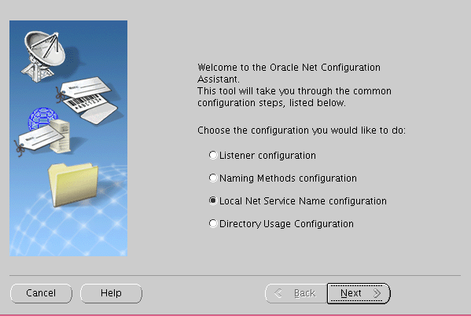

* Chọn **Add**
* Chọn **Next**

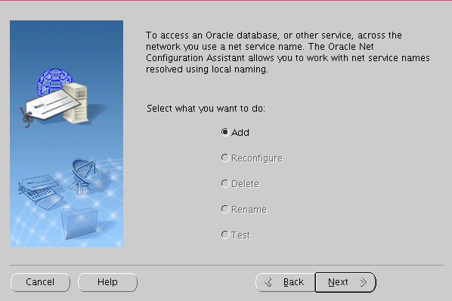

* Điền Services name: ( tên của dịch vụ. Ví dụ : db01... )
* Chọn **Next**

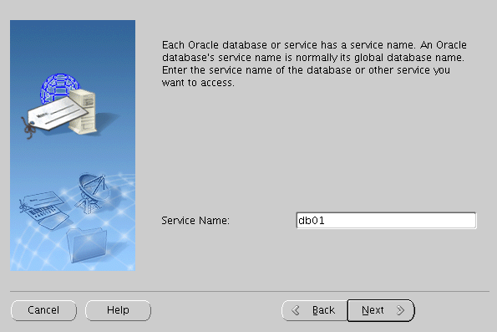

* Chọn **TCP**
* Chọn **Next**

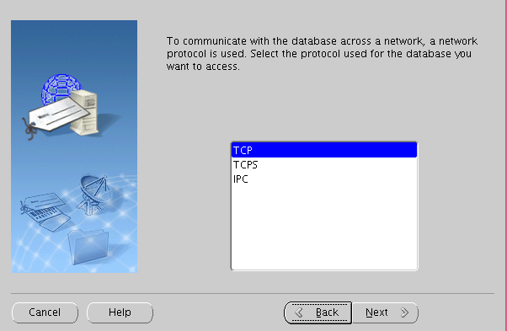

* Điền hostname: địa chỉ ip của máy server ( Vi dụ : 10.0.98.99 )
* Chọn **Use the standard port number of 1521**
* Chọn **Next**

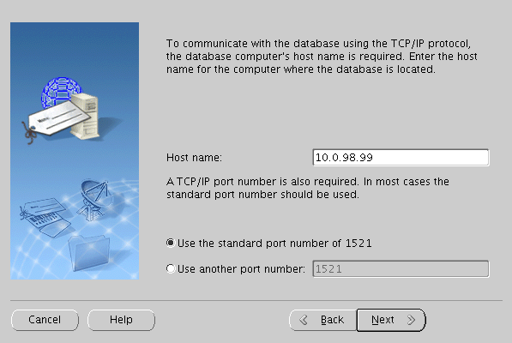

* Chọn **No, do not test**
* Chọn **Next**

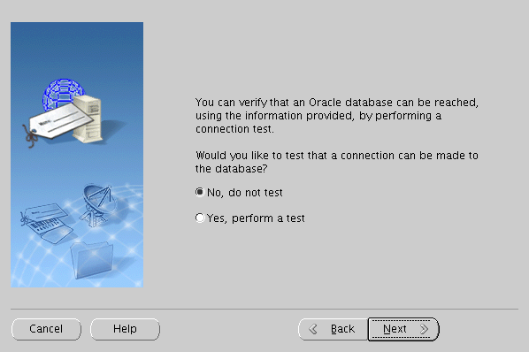

* Chọn Net Service Name: ( ví dụ : db01)
* Chọn **Next**

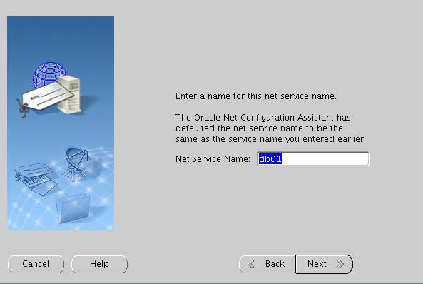

* Chọn **No**
* Chọn **Next**

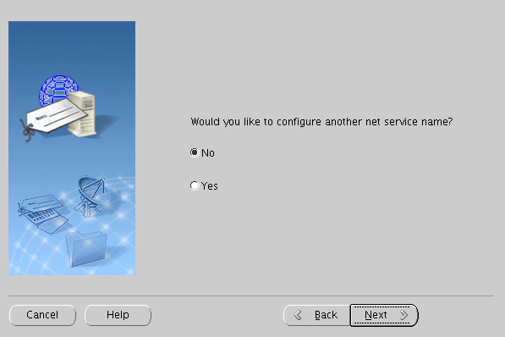

* Chọn **Next**

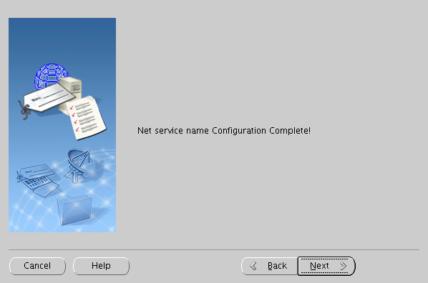

* Chọn **Listener configuration**
* Chọn **Next**

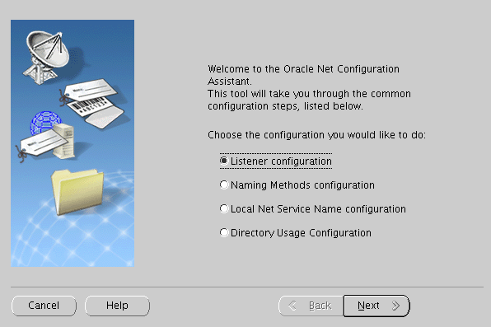

* Chọn **Add**
* Chọn **Next**

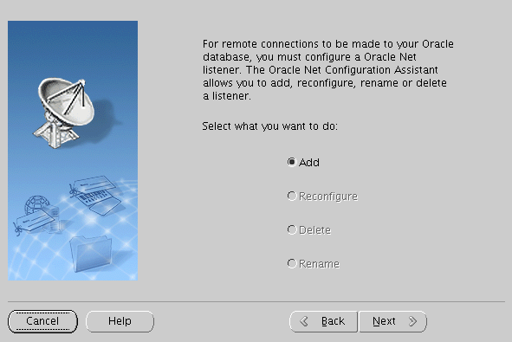

* Điền Listener name: LISTENER_ db01
* Chọn **Next**

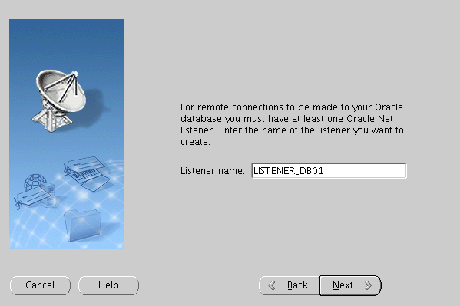

* Chọn **Next**

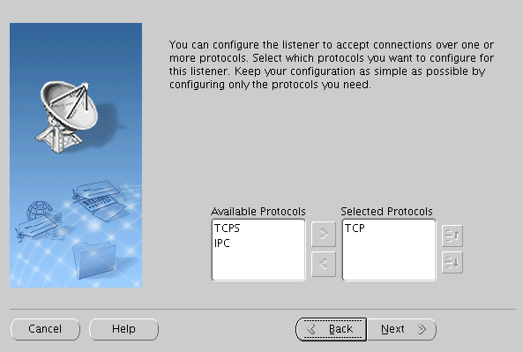

* Chọn **Next**

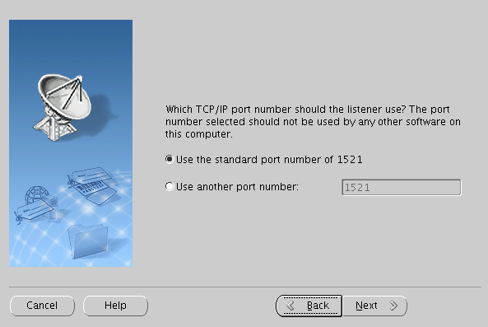

* Chọn **No**
* Chọn **Next**

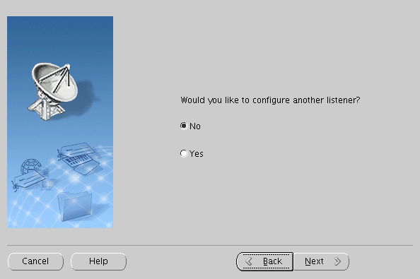

* Chọn **Next**

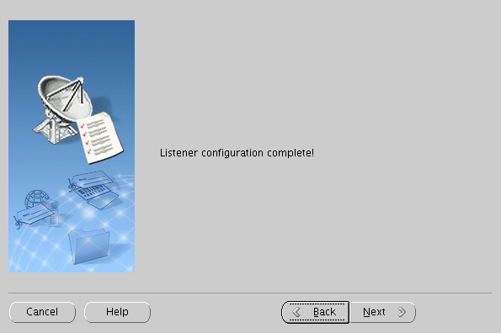

* Chọn **Finish** để hoàn thành quá trình cài đặt

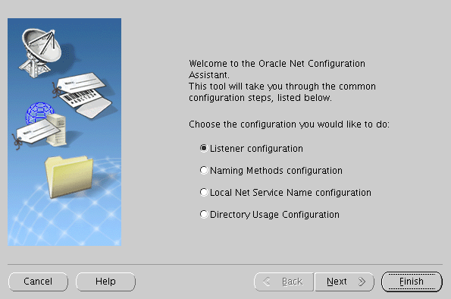

## Cài đặt database

* Login với User Oracle
* Máy tính tiến hành Remote phải được cài đặt và bật X-Passive ( X-Server, XMing ...)
* Thay IP bôi đỏ phía dưới bằng IP của máy tiến hành Remote

$ export DISPLAY=10.0.1.10:0.0

$ dbca

* Chọn **Next**

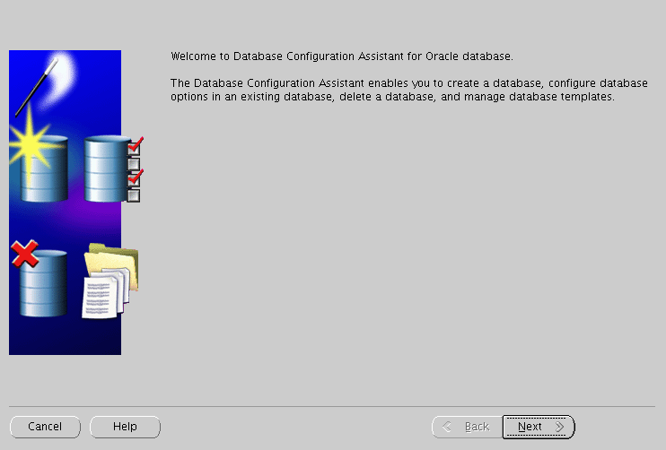

* Chọn **Create a Database**
* Chọn **Next**

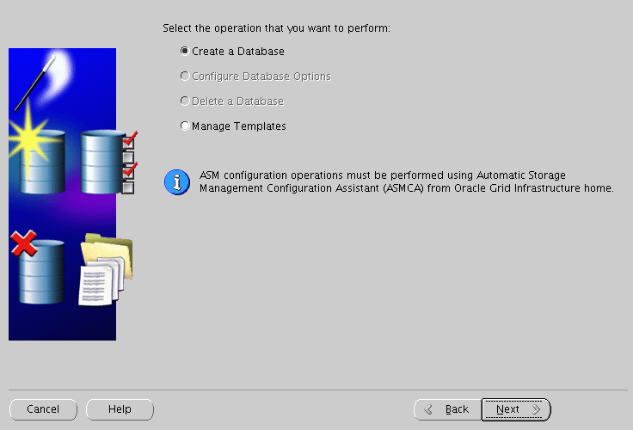

* Chọn **Genetal Purpose or Transaction Processing**
* Chọn **Next**

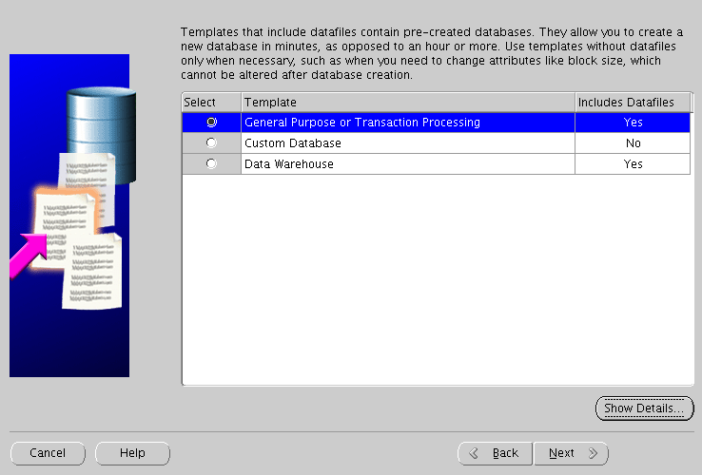

* Điền tên cho database : db01
* Chọn **Next**

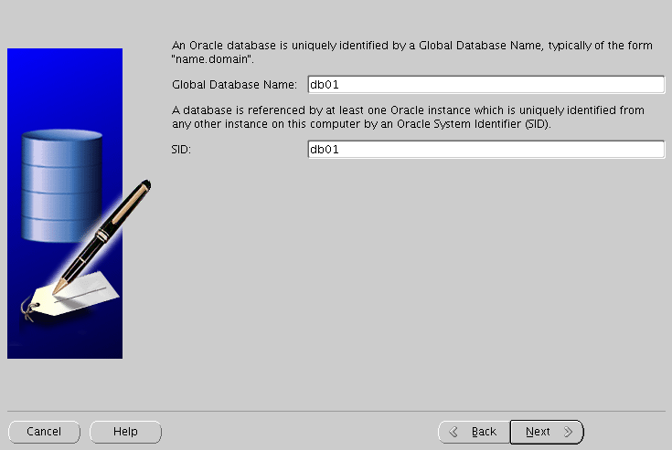

* Bỏ tích **Configure Enterprise Manager**
* Chọn **Next**

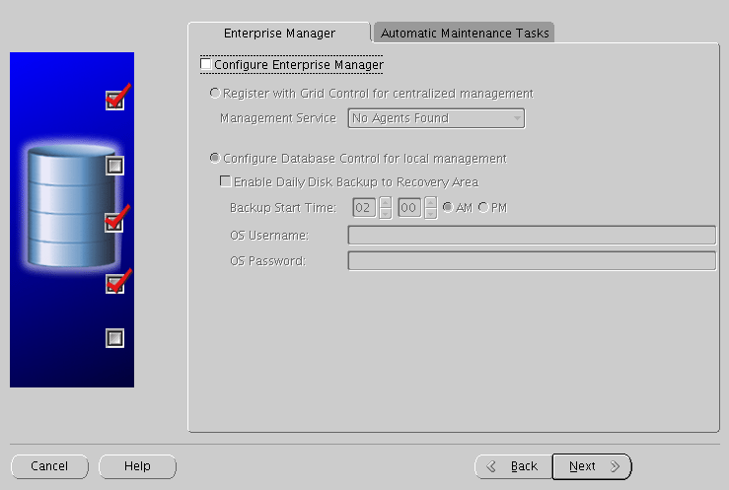

* Chọn **Use the Same Administrative Password for All Accounts**
* Điền password và chọn **Next**

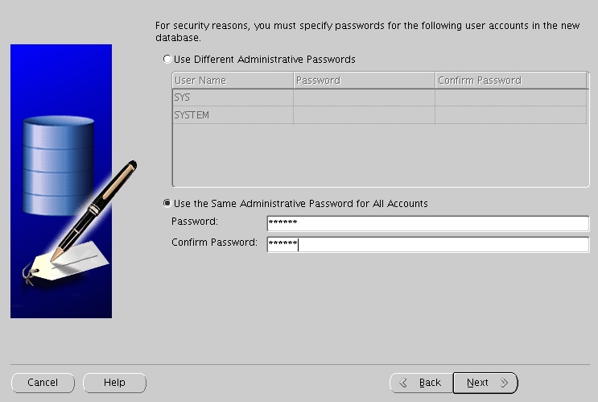

* Chọn **Autimatic Storage Managment (ASM)**
* Chọn **Browse** và chỉ định ASM disk **DATA**

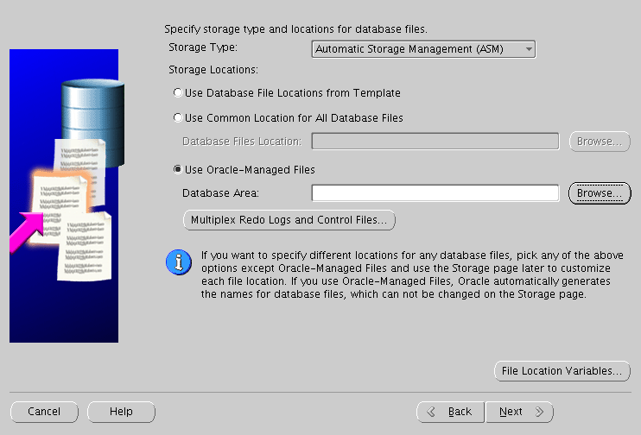

* Chọn **DATA**
* Chọn OK

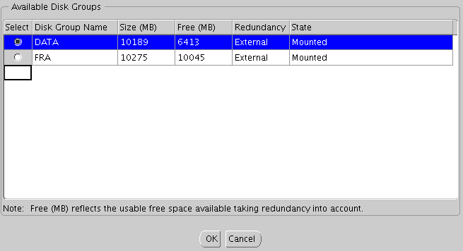

* Chọn **Specify Fast Recovery Area**
* Chọn **Browse**

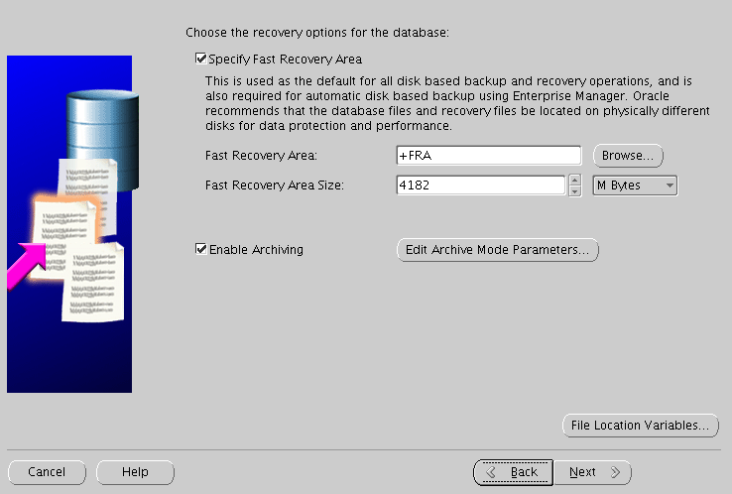

* Chọn **FRA**
* Chọn **OK**

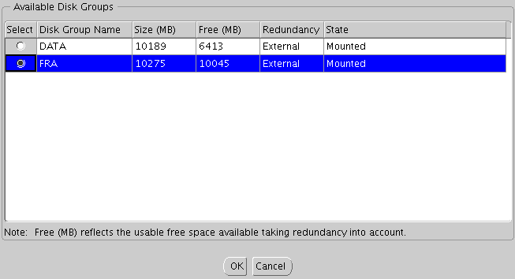

* Chọn **Next**

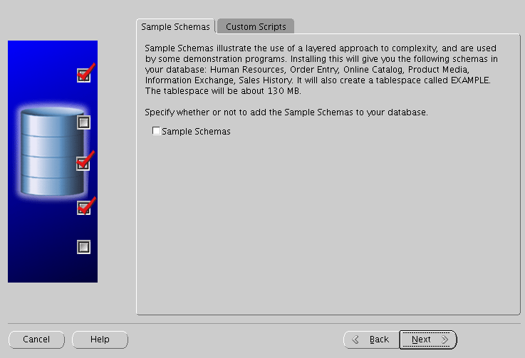

* Chọn Typical: **40% percenntage**
* Chọn **Use Automatic Memory Management**
* Chọn **Tab Sizing**

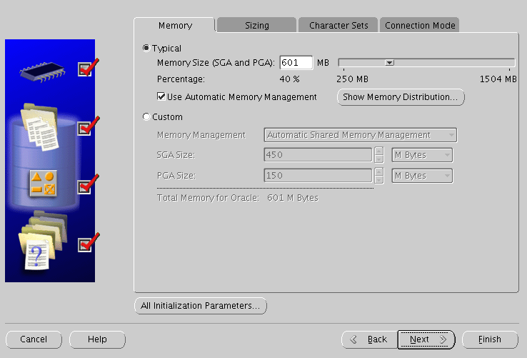

* Điền Processes: **300**
* Chọn **Tab Character Sets**

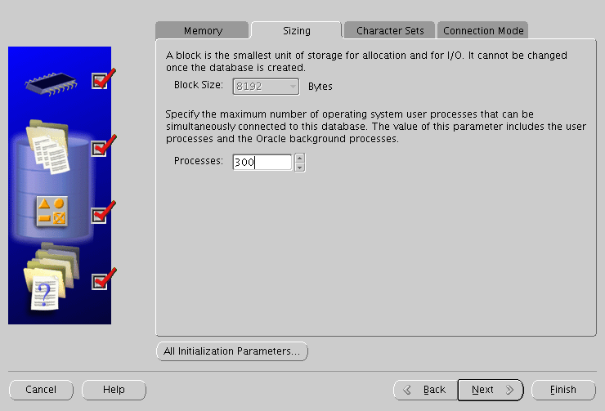

* Chọn **Use Unicode AL32UTF8**
* Chọn **National Character Set : UTF8 – Unicode 3.0 UTF …**
* Chọn **Default Langue : America**
* Chọn **Default Terrioty : United States**
* Chọn **Next**

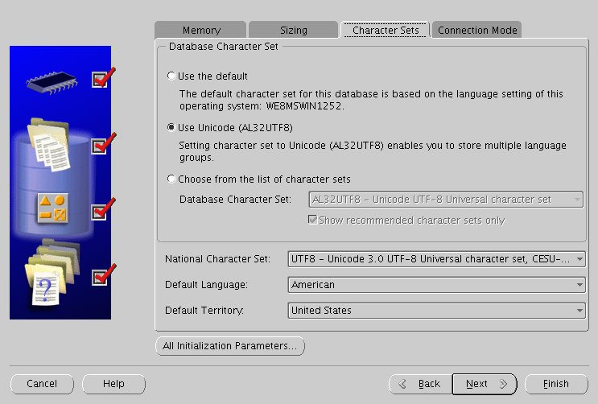

* Chọn **Next**

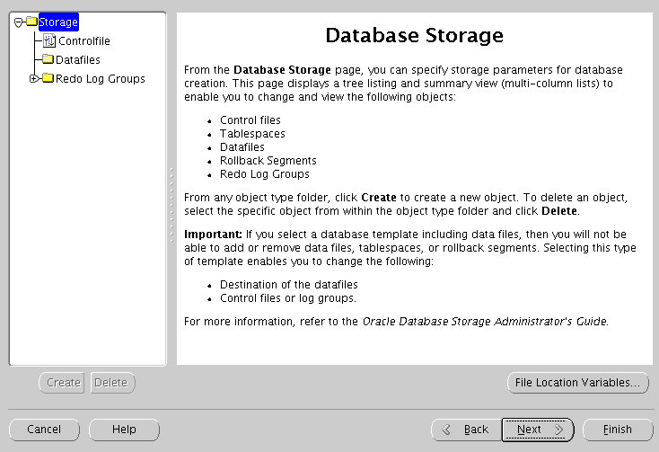

* Chọn **Create Database**
* Chọn **Finish**

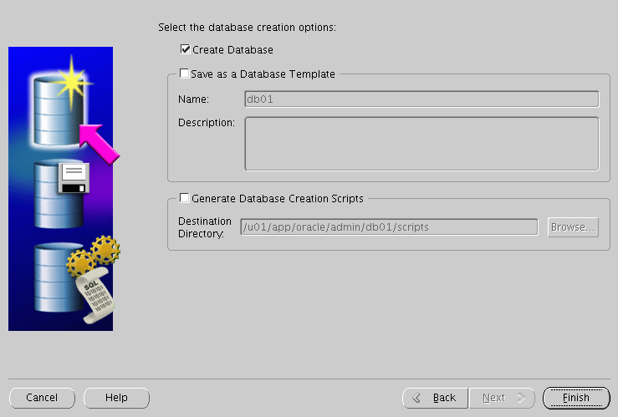

* Chọn **Ok**

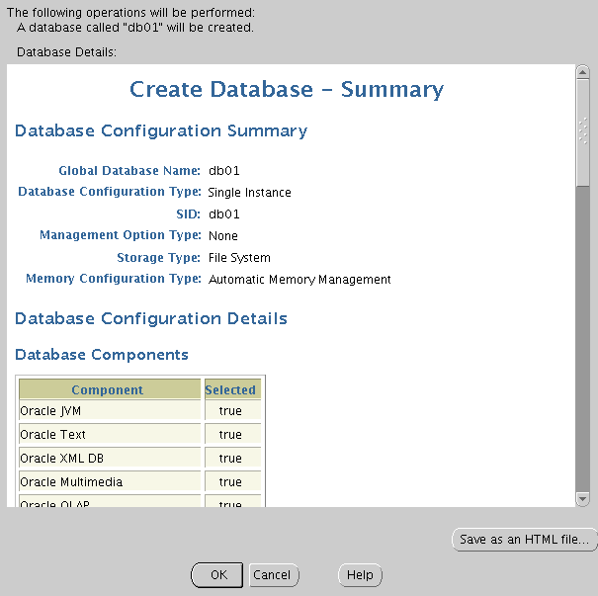

* Chờ đợi quá trình hoàn thành

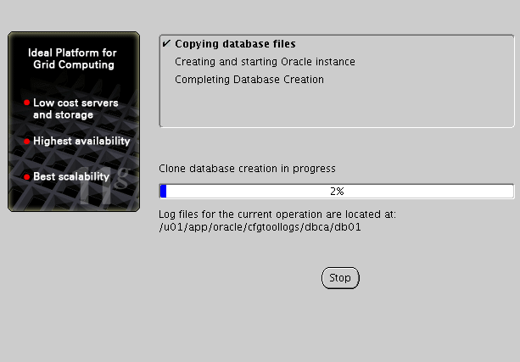

## Kiểm tra kết quả

* Login với User Oracle

$ **lsnrctl status**

LSNRCTL for Linux: Version 11.2.0.3.0 - Production on 14-JAN-2015 20:05:26

Copyright (c) 1991, 2011, Oracle. All rights reserved.

Connecting to (ADDRESS=(PROTOCOL=tcp)(HOST=)(PORT=1521))

STATUS of the LISTENER

------------------------

Alias LISTENER

Version TNSLSNR for Linux: Version 11.2.0.3.0 - Production

Start Date 14-JAN-2015 20:04:11

Uptime 0 days 0 hr. 1 min. 16 sec

Trace Level off

Security ON: Local OS Authentication

SNMP OFF

Listener Parameter File /u01/app/oracle/product/11.2.0/dbhome_1/network/admin/listener.ora

Listener Log File /u01/app/oracle/diag/tnslsnr/rhel6/listener/alert/log.xml

Listening Endpoints Summary...

(DESCRIPTION=(ADDRESS=(PROTOCOL=tcp)(HOST=rhel6)(PORT=1521)))

Services Summary...

Service "db01" has 1 instance(s).

Instance "db01", status READY, has 1 handler(s) for this service...

Service "db01XDB" has 1 instance(s).

Instance "db01", status READY, has 1 handler(s) for this service...

The command completed successfully

$ **sqlplus / as sysdba**

SQL*Plus: Release 11.2.0.3.0 Production on Wed Jan 14 09:15:46 2015

Copyright (c) 1982, 2011, Oracle. All rights reserved.

Connected to:

Oracle Database 11g Enterprise Edition Release 11.2.0.3.0 - 64bit Production

With the Partitioning, OLAP, Data Mining and Real Application Testing options

SQL> show parameter name

NAME TYPE VALUE

------------------------------------ ----------- ------------------------------

db_file_name_convert string

db_name string db01

db_unique_name string db01

global_names boolean FALSE

instance_name string db01

lock_name_space string

log_file_name_convert string

processor_group_name string

service_names string db01